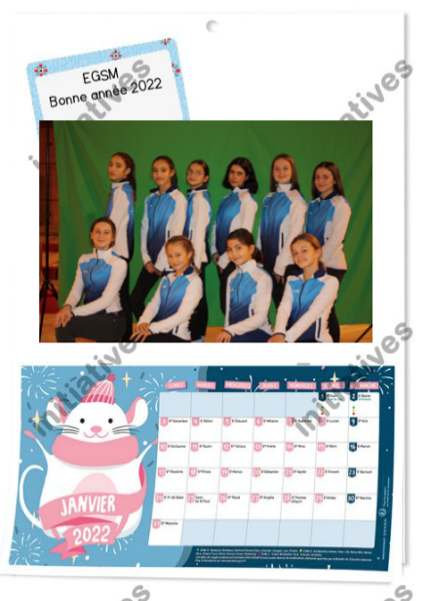
Commandes calendrier de l’EGSM

Avant le 20 Novembre 2023

Nom et prénom de l’enfant : ……………………………………………………………

Groupe : ………………………………………………………………………………………..

Horaires d’entraînement : ………………………………………………………………

❖ Je commande ………….………… calendrier(s) avec la photo du groupe de mon enfant, au prix de 5€ l’unité.
❖ Je joins le règlement total de …………………….. €. (Chèque à l’ordre de l’EGSM)
Sans règlement, la commande ne sera pas valable.

Merci de cocher la case ci-dessous si vous refusez la diffusion de la photo de votre enfant sur le calendrier du club pour l’année 2023/2024 :

